원격 JMX 수집기
RMI 통신을 통해 원격지의 JMX 에이전트를 쿼리합니다.
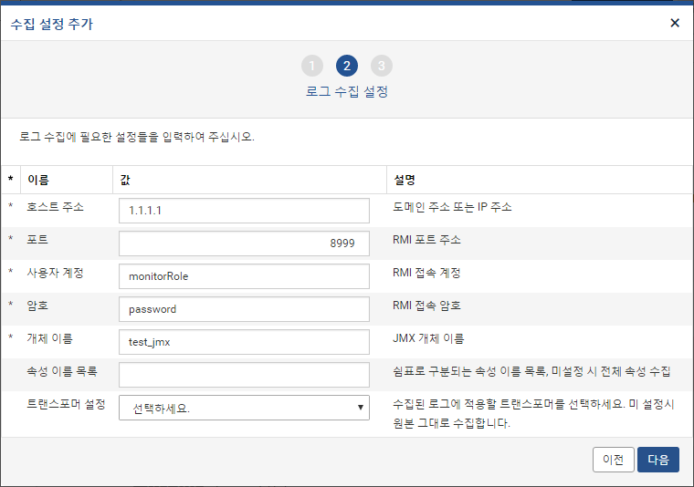
- 호스트 주소: 호스트의 도메인 주소 또는 IP 주소를 입력합니다.
- 포트: RMI 포트 주소를 입력합니다.
- 사용자 계정: RMI 접속 계정을 입력합니다.
- 암호: RMI 접속 암호를 입력합니다.
- 개체 이름: JMX 개체 이름을 입력합니다.
- 속성 이름 목록: 수집할 속성 이름 목록을 입력합니다. 여러 속성 입력시 쉼표로 구분해서 입력합니다. 미입력시 전체 속성을 수집합니다.
- 트랜스포머 설정: 수집된 로그에 적용할 트랜스포머를 선택합니다. "선택하세요."로 설정할 경우 트랜스포머가 적용되지 않고 원본 그대로 수집합니다. 트랜스포머에 대한 자세한 내용은 다음 항목을 참고하세요. 12.2.2 트랜스포머

